Que sont devenus les Amis de Saint-Martin en 2023 ?
Voici 1 an que nous n’avons pas donné de nouvelles, cependant, votre église romane, rayonne sur la colline qui nous sépare de Sennecey- le-grand.
L’association a travaillé sur l’amélioration du site, l’entretien, et la communication.
L’association
Après la démission de notre cher Président Serge PERNOT (pour raison de santé), le Conseil d’Administration a élu Mr Grégory FLATTOT au poste de Président.
Serge PERNOT devient notre Président d’Honneur.
Denise REVILLET et Noel PROST sont vice-président(e)s
Martine GRANDJEAN devient trésorière, laissant ainsi à Daniel DUMOUSSEAU le poste de trésorier adjoint.
Nicole VIEILLARD conserve le secrétariat, secondée par Françoise FONTAINE.
Des animations :
- 4 concerts ont ravi le public qui nous a fait l’honneur de venir écouter les différents registres proposés de juin à septembre.
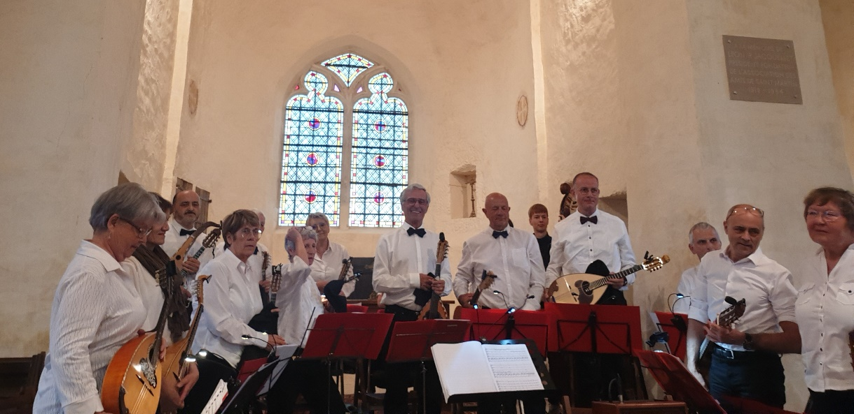
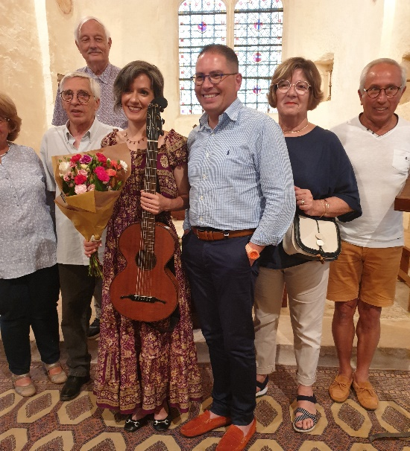
L’orchestre à plectres de Chalon Estudiantina, dirigé par Merwan DJANE nous a proposé « Le voyage de l’oiseau ».

Claire Angel BONNER, est une artiste internationale ayant étudié à Milan et en Australie. Avec sa guitare à 6 cordes, instrument attribué au luthier viennois Franz CHARWATH (1870), elle nous a offert un récital de guitare classique inspiré par la musique italienne du 19ème siècle.
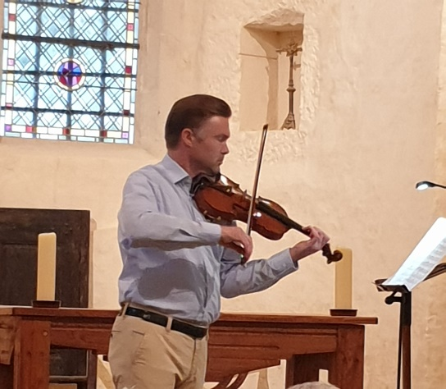
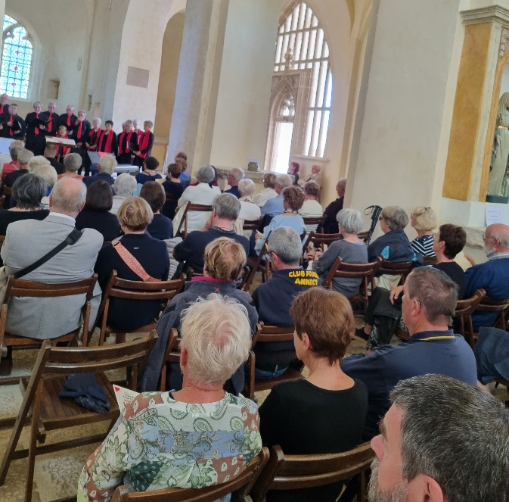
Pierre ROLAND, ami et membre de l’association a joué en nocturne en août en solo. Le violon, et l’archet ont vibré dans les œuvres de BACH, TELEMAN, YSAIE, BIBER et PIAZOLLA.

Un après-midi ensoleillé a accueilli le dernier concert proposé par la chorale « Saône Mélodie ». Le public est venu en nombre écouter un récital varié et éclectique.

Des cérémonies

- La messe annuelle a eu lieu le 2 juillet, et traditionnellement, elle a été suivie du vin d’honneur offert par l’Association.
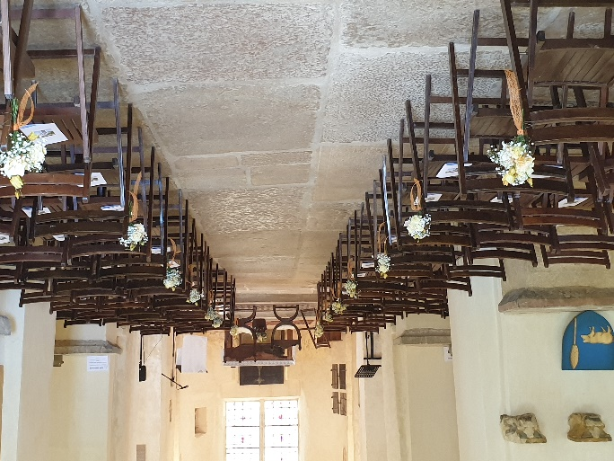
- 2 mariages et un baptême ont été célébrés au cours de l’été

Des travaux

Si les grands travaux réalisés par les entreprises qualifiées sont terminés, les bénévoles, non moins « qualifiés » ont pu réaliser.
- Du ménage en mai avant les ouvertures dominicales et en septembre avant les journées du Patrimoine.
- Du bûcheronnage et du défrichage en juin afin de dégager la vue sur l’église en arrivant au sommet de la petite côte.
- Le panneau explicatif a été remis en place sur le mur d’enceinte, selon les souhaits de Mr Frédéric DIDIER, architecte en chef des monuments historiques.
- Un premier nettoyage des tombes du cimetière a été accompli dans l’espoir de pouvoir déchiffrer les épitaphes. Les travaux ont été réalisés avec un produit spécifique professionnel afin de respecter au maximum les pierres tombales. Au printemps, pour mettre en valeur les pierres, il faudra reprendre les nettoyages et dégagements, pour cela nous organiserons une matinée de travail, qui pourra se conclure autour d’un pique-nique. Nous espérons que vous serez nombreux pour cette opération. Faites-vous connaître dès maintenant.

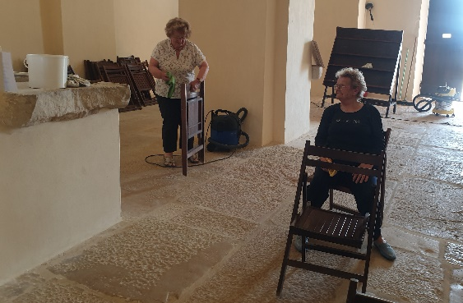
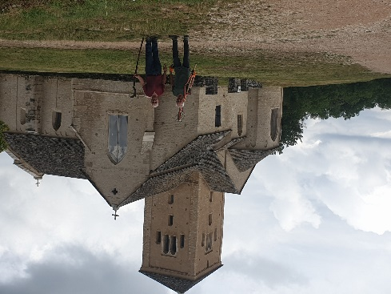

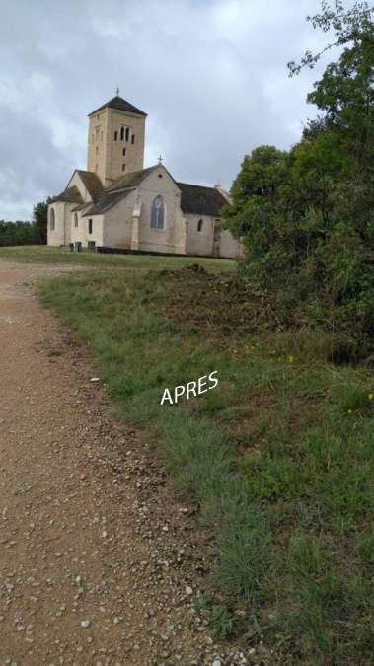

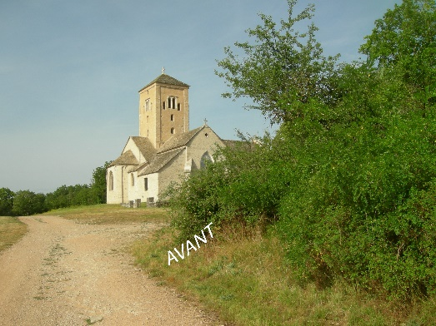
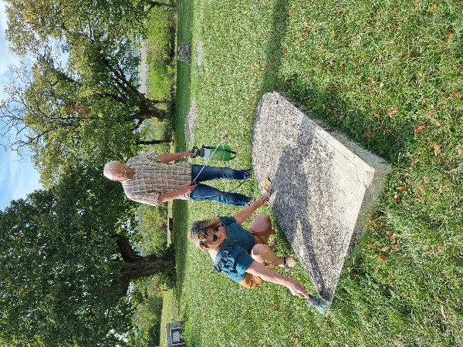

Le site internet et la communication

Depuis la fin juillet, nous avons mis en ligne un nouveau site internet attribué à l’église romane et à l’association : « Les Amis de Saint Martin ».
Vous pourrez le consulter en tapant :
WWW.saintmartindelaives.com
Vous pouvez maintenant nous joindre avec l’adresse mail suivante :
contact.saintmartin.delaives@gmail.com
Avec le QR code, vous pouvez accéder au site avec votre tel portable ou une tablette.

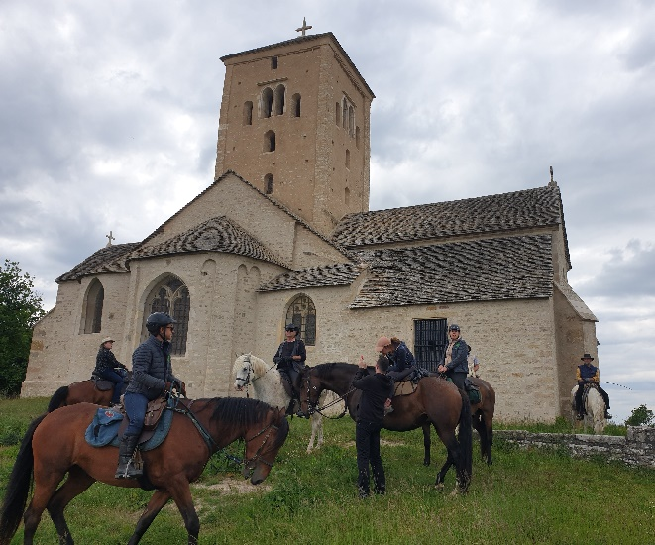
Nous avons préparé un petit dépliant à destination de l’office du tourisme, du camping, des chambres d’hôtes et de l’hôtel. Ce dépliant reprend les infos précédentes ainsi qu’un plan d’accès.

Une publication « Contexte historique » a été rédigée. Elle mentionne tous les textes anciens qui relatent l’histoire du bâtiment ecclésiastique. Il est possible de nous la commander. Au sein de l’église de nombreux documents d’information ont été écrits : ils concernent l’historique et la connaissance des lieux.
Cette année, nous avons reçu environ 3500 visiteurs de tous horizons

Le retour de la statue

Depuis plus d’une année, la statue de la Vierge qui occupait la niche sur un pilier avait gagné l’atelier des « Ors et laques » de Mr et Mme LOTTEAU.
La niche a été restaurée, et la Vierge a retrouvé son espace originel.
Cette statue du 19ème, fait l’objet d’une histoire peu banale, racontée sur le site internet dans la rubrique « en savoir plus ».
Il s’agit d’un conte romanesque entre un couple amoureux de Saint Martin, et notre dernier curé : Le curé ROSE.

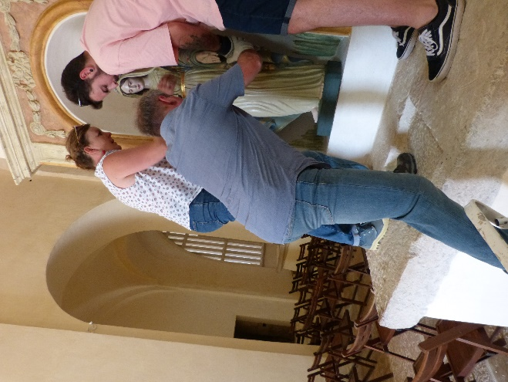
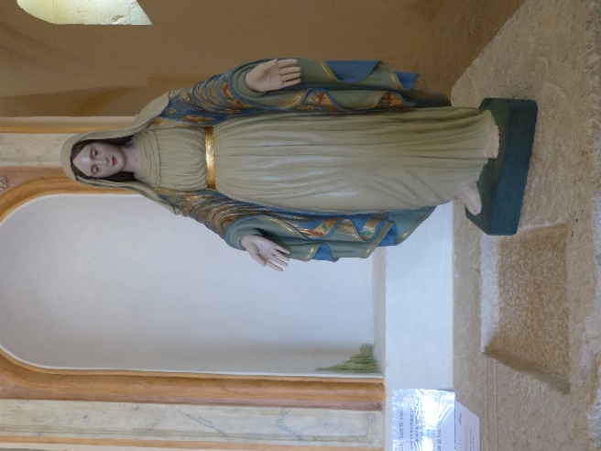

Les Dons en faveur des vitraux
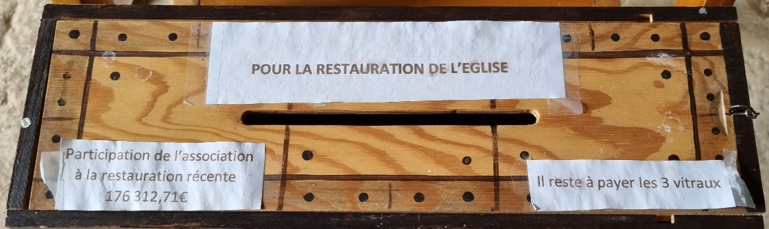
La souscription à la fondation du patrimoine montre une somme de 43 605,00€.
Cette somme viendra compléter la dernière opération qui portera sur la création de vitraux dans les deux chapelles latérales.
De nombreux visiteurs ont financé anonymement cette opération en insérant quelques pièces ou billets dans la petite boîte qui se trouve vers la porte.
Qu’ils en soient remerciés.

Quelques chiffres de 2019 à 2023
L’association a versé à « La Fondation du Patrimoine » : 136 200 €
à la mairie pour le financement de l’étude : 44 312 €
avec les frais de réparation de la statue, des équipements et réfections diverses nous sommes aux environs de 200 000 €.

2024, verra l’aboutissement de cette grande opération de restauration. Nous vous invitons à gravir la colline et vous découvrirez ainsi le joyau de votre commune enfin réparé.

Si vous voulez visiter : vous pouvez prendre Rdv auprès de l’office du tourisme
03 85 44 82 54
Ou auprès des bénévoles selon leur disponibilité
06 85 80 83 16 ou 06 75 38 92 10
Pour finir la saison en beauté
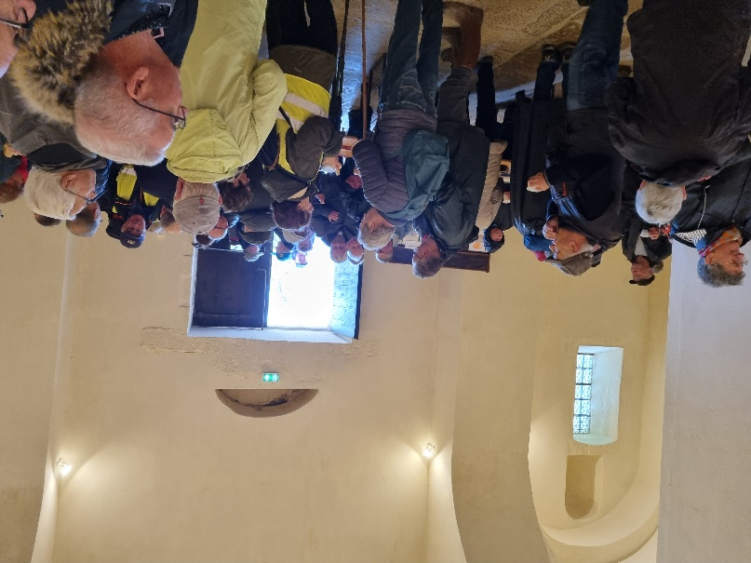
Ce jeudi 16 novembre fut une journée remarquable. La matinée a été consacrée à la réception d’un gros groupe de personnes, pilotés par la FDSEA et Jean Pierre COLAS. Au terme d’une randonnée entre Laives et Montceau-Ragny, ils ont pu visiter successivement l’église de Saint-Martin et ensuite la chapelle de Lenoux.
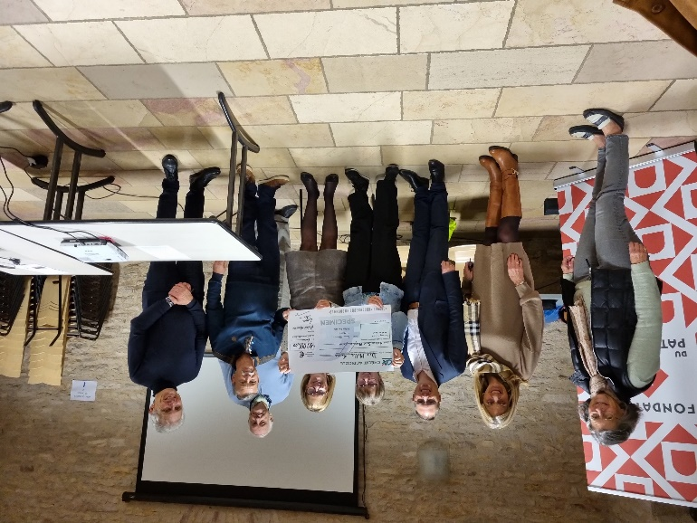
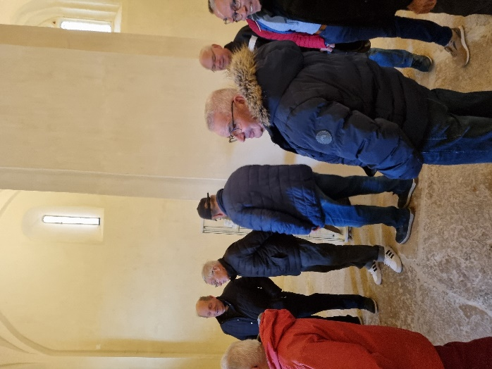
Les bénévoles étaient mobilisés pour les accueillir. Dès 16h30, la même équipe, étoffées par d’autres membres, préparait la salle de réception pour le pot des bénévoles. Cette réunion rassemblait les Président des associations du patrimoine, Madame la députée C. Untermaier, Madame E. Gilbert et M. Domeracki de la fondation du patrimoine, M. le maire et de nombreux membres des deux associations de Laives. Après les remerciements pour le travail accompli en 2023, eut lieu la remise officielle du chèque de 10 000€. Quelle belle coopération en faveur de cette église !
Merci, merci
C’est autour d’une petite collation que tous ont pu déguster le beaujolais nouveau.

Nous adressons nos remerciements aux employés communaux, qui toute l’année assurent l’entretien des espaces verts et la propreté du site.

Aux donateurs, aux bénévoles, aux Laivois, l’association des « Amis de Saint-Martin » adresse ses meilleurs vœux pour l’année nouvelle.
Le Président : Grégory FLATTOT

